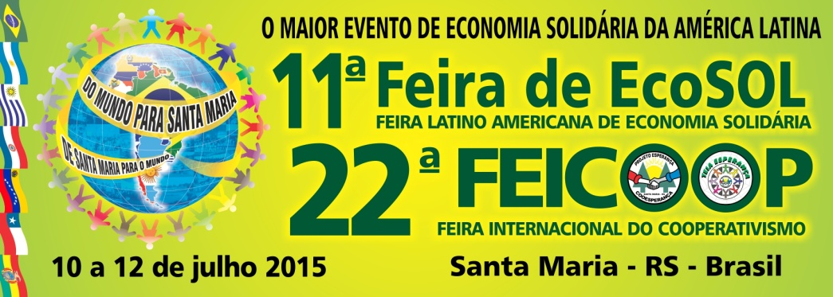
“Ficha nº 03”

“O MAIOR EVENTO DE ECONOMIA SOLIDÁRIA DA AMÉRICA LATINA”

- 22ª FEICOOP Feira Internacional do Cooperativismo
- 11ª Feira Latino Americana de Economia Solidária - ECOSOL
- 15ª Mostra da Biodiversidade e Feira da Agricultura Familiar
- 11º Seminário Latino Americano de Economia Solidária
- 11ª Caminhada Internacional e Ecumênica pela PAZ e Justiça Social
- 11º Acampamento do Levante Popular da Juventude
Data: 10 a 12 de julho de 2015.
Local: Centro de Referência de Economia Solidária Dom Ivo Lorscheiter
Rua Heitor Campos, snº - Santa Maria - RS - Brasil.

FICHA DE INSCRIÇÃO
APRESENTAÇÕES CULTURAIS E ARTÍSTICAS NO PALCO

Nome do Grupo: ____________________________________________________________

Atividade Cultural:____________________________________________________________

Nº de pessoas que fazem parte do Grupo Cultural:___________________________________

Nome da pessoa responsável pelo Grupo:__________________________________________

Rua:____________________________________________________ Nº________________

CEP: ____________________________ Município:________________________________

Estado:___________________________________ País:____________________________

Telefone: Convencional:______________________ Celular:_________________________

E-mail:_____________________________________________________________________

Observações complementares do Grupo e sobre a sua apresentação: ____________________
___________________________________________________________________________
___________________________________________________________________________
___________________________________________________________________________

